Тилебалиев Самат гр. 931921

1) Постановка задачи

На основе паттерна Наблюдателя, написать программу для слежения за состоянием
выбранного файла.

Две характеристики:
1. Существует файл или нет;
2. Каков размер файла.

Программа будет выводить на консоль уведомление о произошедших изменениях в файле. Существует несколько ситуаций для наблюдаемого файла:
1. Файл существует, файл не пустой - на экран выводится факт существования файла и его размер.
2. Файл существует, файл был изменен - на экран выводится факт существования файла, сообщение о том что файл был изменен и его размер.
3. Файл не существует - на экран выводится информация о том что файл не существует.

2) Предлагаемое решение.

Наблюдатель - это поведенческий паттерн проектирования, который создаёт механизм подписки, позволяющий одним объектам следить и реагировать на события, происходящие в других объектах.

Для реализации паттерна наблюдателя необходимы два первичных класса, один из которых будет представлять из себя наблюдателя, а второй класс – обслуживание наблюдателей.
Класс, обслуживающий наблюдателей, назовем его Subject, должен предоставить интерфейс добавления наблюдателя в список подписчиков и удаления его из списка, иметь возможность оповещать всех подписчиков. Наследование от данного класса Subject приветствуется в целях конкретизации работы нового объекта и расширения его интерфейса.

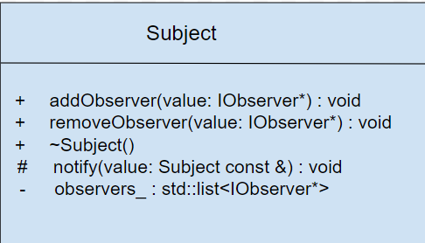

Класс наблюдателя, назовем его IObserver, будет абстрактным классом. Он должен предоставлять наследникам метод, вызываемый при получении оповещения со стороны наблюдаемого им объекта. В интерфейсе класса Subject определен указатель на IObserver в целях поддержания полиформизма.

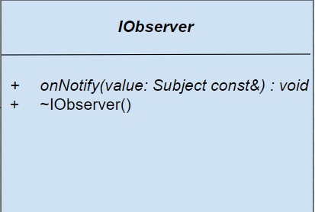

Для работы с файлами будет разработан класс customFile, наследованный от класса Subject и поддерживаемый новый интерфейс для взаимодействия с файлом: запись текста в файл, открытие-закрытие файла, удаление файла и получение имени текущего файла. При вызове функции, которая меняет состояние файла, наблюдатели в списке по умолчанию получают оповещение. Пользователю предоставляется возможность не отправлять оповещение наблюдателям.

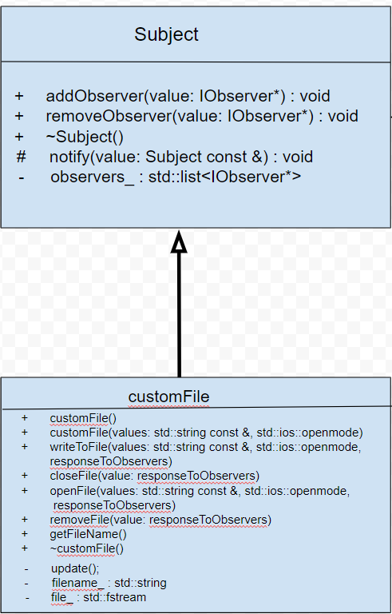

Стоит добавить, что класс customFile будет хранить имя текущего файла в объекте std::string и std::fstream, который предоставляет интерфейс для чтения/записи из/в файл.

В качестве наблюдателя, который будет отслеживать состояние файла, будет спроектирован класс FileObserver, наследованный от абстрактного класса IObserver. Все произошедшие изменения над файлом будут выводиться в консоль с префиксом [OBSERVER].

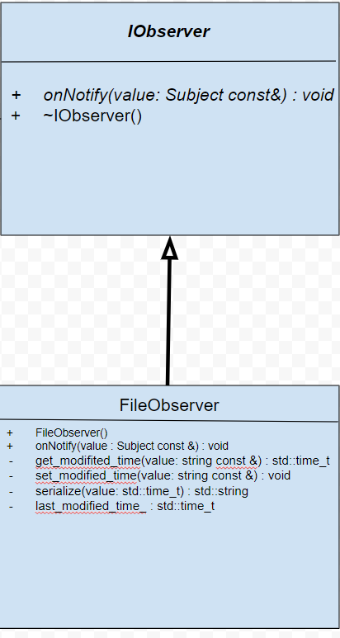

Для получения необходимой информации о текущем файле используется библиотека файловой системы std::filesystem, доступная c С++17.

Полученная UML – диаграмма:
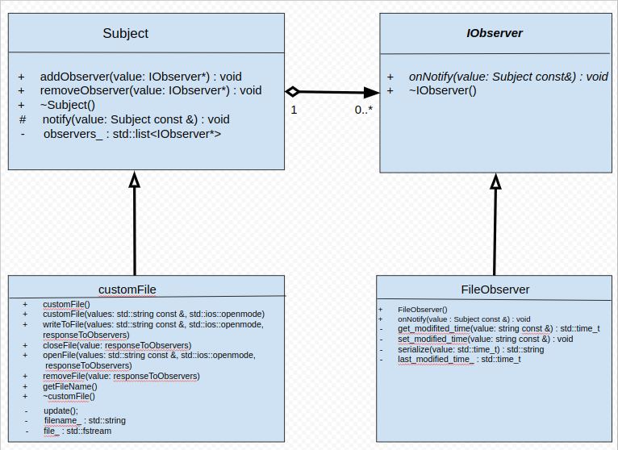

3) Коды программ.
github.com/tmpsam22/Observer

include/custom_file.h - представлен класс для взаимодействия с файлом
include/file_observer.h - представлен класс наблюдателя файла
include/observer_iface.h - представлен интерфейс наблюдателя
include/subject.h - представлен класс для обслуживания наблюдателей

src/main.cpp
src/custom_file.cpp – реализация класса взаимодействия с файлом
src/file_observer.cpp – реализация класса наблюдателя файла
src/subject.cpp – реализация класса обслуживания наблюдателей

4. Инструкция пользователя

В корневой папке имеется скрипт start_build.sh, который собирает проект и запускает исполняемый файл с названием observer без входных параметров в целях демонстрации работы класса взаимодействия с файлом и его наблюдателя. Структура данного скрипта:
#!/bin/bash

if [ ! -d build ]
then
mkdir build
fi

cd build && \
cmake .. && \
cmake --build . && \
./only_stack

Если скрипт не запускается, то необходимо выполнить следующие шаги самостоятельно:

1. mkdir build
2. cd build
3. cmake ..
4. cmake --build .
5. ./observer # запуск исполняемого файла

Предоставляется возможность указать в входных параметрах имя файла, над которым будет производиться тестирование.
Если имя файла не указано пользователем, то в корневой папке проекта будет создан файл с именем default.txt.

При запуске программы в консоль выведутся текущее имя файла
и руководство для демонстрационной работы наблюдателя:

File name: ../default.txt
The following values for testing:
1 - to open file with out open mode (it resets the data)
2 - to write random generate string to file (it resets the data)
3 - to write random generate string to end of file (it does not reset the data)
4 - to remove file
5 - get file name
6 - to quit
6 — завершение программы
5 — получение имени файла
4 — удаление файла
3 — запись данных в конец файла, старые значения в файле не стираются
2 - перезаписывает старые данные на новые
1 — открывает файл без записи данных, что приводит к пустому файлу

После выбора [1-5] пункта ожидается вывод о том какой был выбран пункт пользователем и вывод от наблюдателя.
Интервал ввода — 5 секунд.
5. Тестирование

Тестирование производилось в ветке testing.
Для запуска примеров в этом пункте необходимо перейти в ветку testing,
запустить аналогичный скрипт start_build.sh, который собирает проект и запускает исполняемый файл testing_observer без входных параметров.

Возможность указать имя файла в качестве входных параметров также приветствуется. Если он был не указан, то в корневой папке проекта будет создан файл с именем test_default.
1. Провярем работает ли наблюдатель:
// Создание объекта для взаимодействия с файлом
customFile file(filepath, std::ios_base::out); // filepath – имя файла

// Создание наблюдателя над файлом
auto observer = std::make_unique<FileObserver>();

// Добавление наблюдателя в список подписчиков на объект file
file.addObserver(observer.get());

// Закрытие файла и сохранение состояние -> отправляется оповещение наблюдателю
file.closeFile();
Результат:
Вывод в консоль
[OBSERVER] : The file is empty and
has been created. Time: Fri Jul 1 00:44:38 2022
Файл пуст и был только создан. Ожидаемое поведение.

2. Проверяем работает ли удаление наблюдателя из списка
// Создание объекта для взаимодействия с файлом
customFile file(filepath, std::ios_base::out); // filepath – имя файла

// Создание наблюдателя над файлом
auto observer = std::make_unique<FileObserver>();

// Добавление наблюдателя в список подписчиков на объект file
file.addObserver(observer.get());

// Удаление из списка наблюдателя
file.removeObserver(observer.get());

// Закрытие файла и сохранение состояние → отправляется оповещение наблюдателю
file.closeFile();

Результат: вывода сообщения о состоянии файла от наблюдателя нет. Это ожидаемое поведение.

3. Проверяем работает ли оповещение для двух и более наблюдателей

// Создание объекта для взаимодействия с файлом
customFile file(filepath, std::ios_base::out); // filepath – имя файла

// Создание первого наблюдателя над файлом
auto observer_first = std::make_unique<FileObserver>();

// Создание второго наблюдателя над файлом
auto observer_second = std::make_unique<FileObserver>();

// Добавление первого наблюдателя в список подписчиков на объект file
file.addObserver(observer_first.get());

// Добавление второго наблюдателя в список подписчиков на объект file
file.addObserver(observer_second.get());

// Закрытие файла и сохранение состояние -> отправляется оповещение наблюдателям
file.closeFile();

Результат:
Вывод в консоль:
[OBSERVER] : The file is empty and
has been created. Time: Fri Jul 1 00:53:05 2022

[OBSERVER] : The file is empty and
has been created. Time: Fri Jul 1 00:53:05 2022
Сообщение от двух наблюдателей. Это ожидаемое поведение.

4. Перезапись данных в файл

// Создание объекта для взаимодействия с файлом
customFile file(filepath, std::ios_base::out); // filepath – имя файла

// Создание наблюдателя над файлом
auto observer = std::make_unique<FileObserver>();

// Добавление наблюдателя в список подписчиков на объект file
file.addObserver(observer.get());

// перезапись в файл рандомно сгенерированной строки
// отправляется оповещение наблюдателю
file.writeToFile(get_random_string());

// Закрытие файла и сохранение состояние -> отправляется оповещение наблюдателю
file.closeFile();

Результат:
Вывод в консоль:
[OBSERVER] : The file is empty and
has been created. Time: Fri Jul 1 01:04:38 2022

[OBSERVER] : The file exists.
Last modified time: Fri Jul 1 01:04:38 2022
Size: 5

Ожидаемое поведение.

5. Запись данных в конец имеющегося файла

// Создание объекта для взаимодействия с файлом
customFile file(filepath, std::ios_base::out); // filepath – имя файла

// Создание наблюдателя над файлом
auto observer = std::make_unique<FileObserver>();

// Добавление наблюдателя в список подписчиков на объект file
file.addObserver(observer.get());

// Перезапись в файл рандомно сгенерированной строки
file.writeToFile(get_random_string(), std::ios_base::out,
customFile::responseToObservers::notification_off);

// Сохранение состояние файла
file.closeFile(customFile::responseToObservers::notification_off);

// Запись рандомно сгенерированной строки в конец имеющегося файла,
// отправляется оповещение наблюдателю
file.writeToFile(get_random_string(), std::ios_base::app);

// Закрытие файл и сохранение состояние -> отправляется оповещение наблюдателю
file.closeFile();

Результат:
Вывод в консоль:
[OBSERVER] : The file exists.
Last modified time: Fri Jul 1 01:16:21 2022
Size: 7
[OBSERVER] : The file exists.
Last modified time: Fri Jul 1 01:16:21 2022
Size: 14

Ожидаемое поведение.

6. Удаление существующего файла

// Создание объекта для взаимодействия с файлом
customFile file(filepath, std::ios_base::out); // filepath – имя файла

// Создание наблюдателя над файлом
auto observer = std::make_unique<FileObserver>();

// Добавление наблюдателя в список подписчиков на объект file
file.addObserver(observer.get());

// Удаление файла
file.removeFile();
Вывод в консоль:
[OBSERVER] : The file was removed!

Ожидаемое поведение.

